Tillsynsbegäran – information om höga naturvärden och fridlysta arter i avverkningsanmälan A 43701-2023 i Melleruds kommun
Detta dokument behandlar höga naturvärden i avverkningsanmälan A 43701-2023 i Melleruds kommun. Denna avverkningsanmälan inkom 2023-09-18 och omfattar 15,8 ha.
Vi begär härmed att Skogsstyrelsen fattar beslut enligt miljöbalken som säkerställer att skogens höga naturvärden bevaras samt säkerställer att EU-lagstiftning efterlevs och att artskyddsbrott förhindras. Vi önskar även ta del av de ställningstaganden och beslut som myndigheterna meddelar till följd av aktuell avverkningsanmälan och föreningens inlaga (se 34 § förvaltningslagen).
Nedan beskrivs fynd av naturvårdsarter och fridlysta arter som gjorts i det avverkningsanmälda området. I BILAGA 1 finns artfakta om rödlistade arter.

Naturvårdsarter
I avverkningsanmälan har följande 21 naturvårdsarter hittats: blylav (EN), aspgelélav (VU), gransotdyna (NT), grynig filtlav (NT), lunglav (NT), vippärt (NT), barkticka (S), bårdlav (S), kattfotslav (S), korallblylav (S), platt fjädermossa (S), rävticka (S), Scytinium lichenoides s.lat. (S), stor aspticka (S), stubbspretmossa (S), svart trolldruva (S), vedticka (S), vätteros (S), vågbandad barkbock (S), vårärt (S) och blåsippa (§9). Av dessa är 6 rödlistade. För rödlistade arter har rödlistekategorin angivits inom parentes. Arter som är signalarter enligt Skogsstyrelsen har markerats med (S). För fridlysta arter anges även paragrafen i Artskyddsförordningen som arten är fridlyst enligt.
De påträffade naturvårdsarterna är ett tydligt kvitto på att detta rör sig om en skog med höga naturvärden. I Figur 1 visas en karta över det avverkningsanmälda området, där samtliga fyndplatser för naturvårdsarter som finns registrerade på Artportalen har markerats.
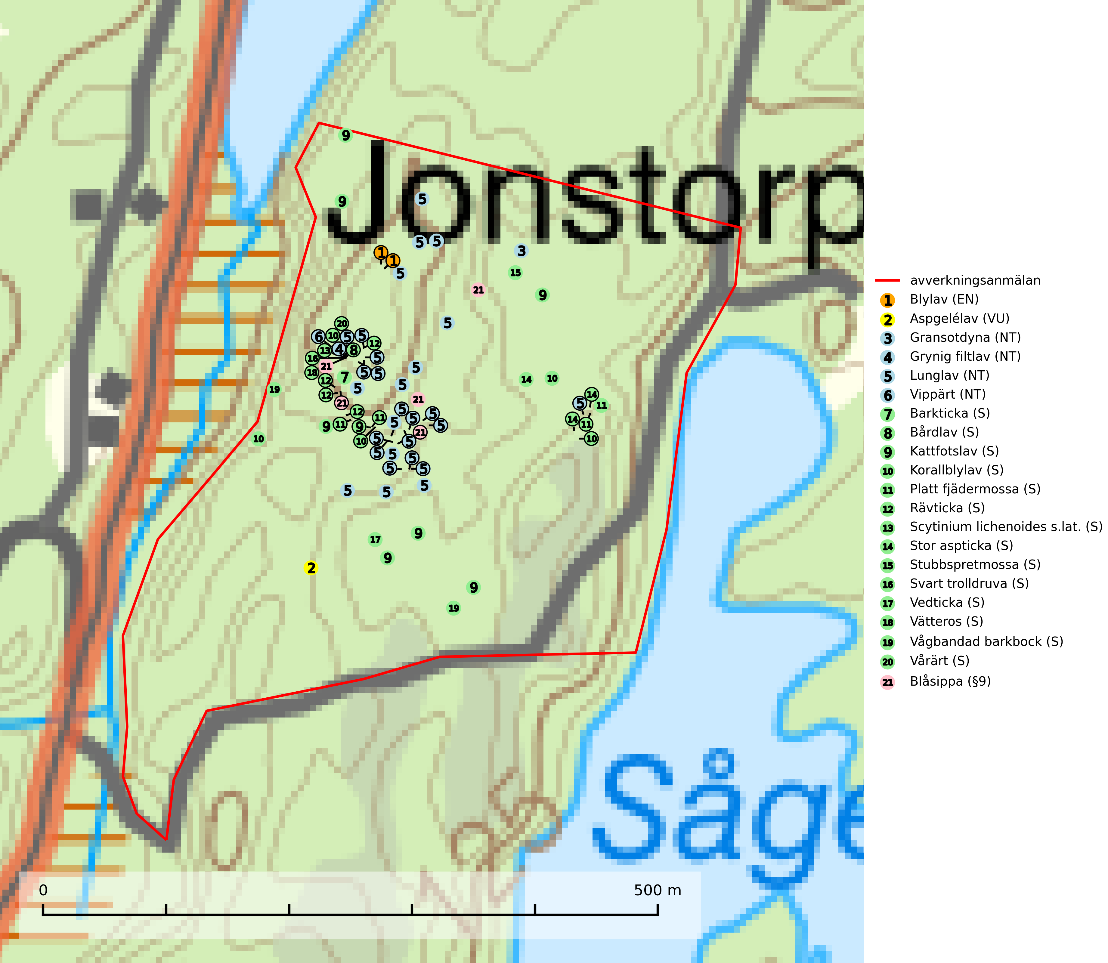
Figur 1. Fyndplatser för naturvårdsarter i det avverkningsanmälda området (röd linje). Markörer utan svart kant är placerade på fyndplatsen. Markörer med svart kant är placerade vid sidan av fyndplatsen och har ett svart streck som visar fyndplatsens exakta position. Kartans mittpunktskoordinat är N 6523592, E 346044 i SWEREF 99 TM.
Aspgelélav (VU) växer praktiskt taget enbart på asp i skog med hög luftfuktighet. Aspgelélav missgynnas vid slutavverkning. I norra Sverige hotas arten genom slutavverkning av äldre barrskog med åldriga aspar, ofta på skogsbergens sluttningar. Arten försvinner på aspar som lämnas kvar på hyggen (SLU Artdatabanken, 2024).
Blylav (EN) är en starkt hotad art som växer på lövträd, huvudsakligen asp och ask i öppen gammal lövskog. Den är beroende av hög och jämn luftfuktighet och den har troligen svårt att överleva en slutavverkning även om värdträden sparas. Därför är utglesning av skog på eller i omedelbar närhet av lavens lokaler ett hot. Arten är placerad högst upp i Skogsstyrelsens värdepyramid för bedömning av skog med höga naturvärden. Särskilt rika förekomster, som kan fungera som spridningscentra, bör skyddas och tills vidare bör skogsskötselåtgärder undvikas på lokaler där arten finns. På blylav kan ibland de två mycket sällsynta lavparasiterna blylavsknagg (CR) och blylavsvårta (EN) påträffas (SLU Artdatabanken, 2024; Nitare & Skogsstyrelsen, 2019).
Gransotdyna (NT) är en nedbrytare på grova, murkna, ofta barklösa stubbar och liggande stammar av gran, sällan även av bok. Den kräver tillgång till lågor och stubbar i frisk till fuktig miljö och är helt bunden till skogsbestånd med hög bonitet. Gransotdyna hotas av det intensiva utnyttjandet av granskogar med hög bonitet. Arten förekommer främst i de sydliga delarna av landet där bristen på äldre skog är mest påtaglig. Alla lokaler för arten måste undantas från rationellt skogsbruk och tillgången på död ved av grova dimensioner måste säkerställas. Fler områden med äldre granskog måste skyddas i södra Sverige (SLU Artdatabanken, 2024).
Grynig filtlav (NT) tillhör en grupp fuktighetskrävande, storväxta bladlavar där också bl.a. lunglav (NT) ingår. Den växer framför allt på gamla mossiga stammar av lövträd, särskilt ädellövträd samt asp och sälg, i kulturmarker, lövskogar, halvöppna och lövrika barrblandskogar i områden med hög luftfuktighet. Arten indikerar långvarig förekomst av gamla lövträd och ett mikroklimat med konstant hög och jämn luftfuktighet (SLU Artdatabanken, 2024; Nitare & Skogsstyrelsen, 2019).
Kattfotslav är en mycket god signalart i hela sitt svenska utbredningsområde och skogsbestånd med kattfotslav är alltid värdefulla ur naturvårdssynpunkt. Arten indikerar dels ett mikroklimat med konstant hög luftfuktighet, dels kontinuitet av äldre träd och god trädslutenhet. Trots att den är vanligare i sydvästra Sverige växer den enbart i skogsbestånd med höga naturvärden. Den är känslig för skogliga ingrepp som kan förändra lokal- och mikroklimat (Nitare & Skogsstyrelsen, 2019).
Korallblylav växer på bark av asp, ask, rönn, sälg, bok och lönn och signalerar överallt skogsbestånd med höga naturvärden och den följs nästan alltid av andra ovanliga och rödlistade arter. Den indikerar hög och jämn luftfuktighet och växer främst i områden med lång skoglig kontinuitet där det funnits ett ständigt inslag av gamla lövträd (SLU Artdatabanken, 2024; Nitare & Skogsstyrelsen, 2019).
Lunglav (NT) är en av vårt lands främsta signalarter som överallt indikerar gamla lövträd, skogsbestånd med höga naturvärden och ekosystem med lång skoglig kontinuitet. Lokalt kan förekomsten vara mycket riklig men den hittas nästan enbart i gamla och ej slutavverkade skogar. Artens samtliga förekomster bör uppmärksammas från naturvårdssynpunkt, då många lokaler även hyser andra ovanliga och rödlistade arter. Rikliga förekomster bör skyddas med biotopskydd, frivilliga avsättningar eller reservat. Det finns ett antal sällsynta lavparasiter som växer på lunglav: lunglavsknapp (VU), skrovelmössing (DD), lunglavshårprick (DD), Calycina alstrupii (NA) och Chalara lobariae (NA) (SLU Artdatabanken, 2025; SLU Artdatabanken, 2024; Nitare & Skogsstyrelsen, 2019).
Stor aspticka är knuten till gamla levande aspar och orsakar karaktäristiska inbuktningar i stammen (så kallad nekroser). Slutavverknings- och gallringsåtgärder i löv- och blandskogsbestånd som innebär att tillgången på grov asp minskar är ett hot mot arten. Det är viktigt att äldre aspar och aspbestånd sparas och för att gynna arten på sikt bör aspinslagen i t.ex. bergbranter, raviner, skogsbryn och kring äldre odlingsmarker generellt sparas i större utsträckning än vad som görs idag (SLU Artdatabanken, 2024; Nitare & Skogsstyrelsen, 2019).
Stubbspretmossa växer på ved i rika löv- och barrskogar med relativt hög luftfuktighet och indikerar fuktiga skogsmiljöer med gott om murken ved och ofta höga naturvärden (SLU Artdatabanken, 2024).
Svart trolldruva är en kalkgynnad växt som förekommer på näringsrik frisk mulljord i såväl bördiga kalkbarrskogar som sydliga kalklövskogar och lundar. Arten är en bra signalart för skyddsvärda biotoper i såväl löv- som barrskogar och tål inte slutavverkning och markberedning. Trolldruva är värdväxt för ett antal sällsynta fjärilsarter som ställer höga krav på sina livsmiljöer, däribland trolldruvemätare (EN), skuggmalmätare (VU) och trolldruvelobmätare (VU) (SLU Artdatabanken, 2024; Nitare & Skogsstyrelsen, 2019).
Vippärt (NT) är en kalkgynnad, värmeälskande växt som påträffas i olika ljusöppna rika ädellövskogar och lundar. Ofta växer den i bryn och sydvända sluttningar, gärna på blockrika marker och visar på skydddsvärda skogsmiljöer med långvarig kontinuitet, såväl i rika ädellövskogar som kalkbarrskogar (Nitare & Skogsstyrelsen, 2019).
Vårärt är en kalkgynnad mullväxt som är knuten till rik lundartad vegetation och har sin huvudsakliga förekomst i sydliga kalklövskogar, lövängen och hässlen. Den har även viktiga förekomster av reliktkaraktär i örtrika kalkgranskogar på frisk eller något fuktig mark i mellersta Sverige. Vårärt är en extra betydelsefull signalart i boreala (och boreonemorala) kalkgranskogar, då dessa förekomster nu är starkt fragmenterade och troligen visar på en flertusenårig ekologisk kontinuitet där spridning och etablering kan ha skett under postglaciala värmetiden. Arten tål inte dagens rationella skogsbruksmetoder (Nitare & Skogsstyrelsen, 2019).

Fridlysta arter
Följande fridlysta arter har sina livsmiljöer och växtplatser i den avverkningsanmälda skogen: blåsippa (§9).

BILAGA 1 – Rödlistade arter

Lunglav – ekologi samt krav på livsmiljön
Lunglav (NT) är en av vårt lands främsta signalarter som överallt indikerar gamla lövträd, skogsbestånd med höga naturvärden och ekosystem med lång skoglig kontinuitet. Lokalt kan förekomsten vara mycket riklig men den hittas nästan enbart i gamla och ej slutavverkade skogar. Artens samtliga förekomster bör uppmärksammas från naturvårdssynpunkt, då många lokaler även hyser andra ovanliga och rödlistade arter. Rikliga förekomster bör skyddas med biotopskydd, frivilliga avsättningar eller reservat (SLU Artdatabanken, 2024; Nitare & Skogsstyrelsen, 2019).
På lunglav kan man sällsynt finna små svarta skivlika bildningar som liknar apothecier men som är en parasitisk svamp, Lunglavsknapp Plectocarpon lichenum (VU). Det finns ytterligare ett antal parasiter vilka bara förekommer på lunglav: Skrovelmössing Dactylospora lobariella (rödlistad som Kunskapsbrist DD) och Lunglavshårprick Niesslia lobariae (rödlistad som Kunskapsbrist DD). Skrovelmössing (DD) har små svarta apothecier och bruna, 1-septerade sporer och Lunglavshårprick (DD) har brunhåriga perithecier och färglösa, 1-septerade sporer. Nyligen har ytterligare två lavparasiter påträffats i Sverige som växer på lunglav: Calycina alstrupii (NA) och Chalara lobariae (NA) (SLU Artdatabanken, 2025; SLU Artdatabanken, 2024; Nitare & Skogsstyrelsen, 2019).

Referenser – lunglav
Nitare, J. och Skogsstyrelsen, 2019. Skyddsvärd skog – Naturvårdsarter och andra kriterier för naturvärdesbedömning. Skogsstyrelsen.
SLU Artdatabanken, 2024. Artfaktablad. Naturvård – artfakta. SLU Artdatabanken, Uppsala.
SLU Artdatabanken, 2025. Över 20 nya lavparasiter för Sverige. https://www.slu.se/artdatabanken/arter-och-natur/artiklar/over-20-nya-lavparasiter-for-sverige/

